Вінницький державний педагогічний університет імені Михайла Коцюбинського
Навчально-науковий інститут педагогіки, психології, підготовки фахівців вищої кваліфікації
Національний педагогічний університет імені М.П. Драгоманова
Хмельницький національний університет
Переяслав-Хмельницький ДПУ імені Григорія Сковороди
Прикарпатський національний університет
імені Василя Стефаника

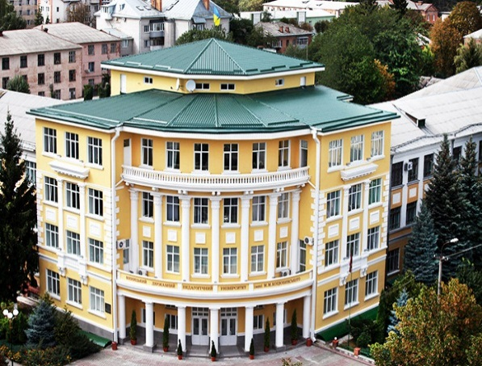

V-та Всеукраїнська науково - практична конференція
( з міжнародною участю)
викладачів, аспірантів, магістрантів та студентів

Підготовка фахівців соціономічних професій в умовах сучасного соціокультурного простору

відбудеться у Вінницькому державному педагогічному університеті імені Михайла Коцюбинського

20 -21 квітня 2017 року

Навчально-наукового інституту педагогіки, психології, підготовки фахівців вищої кваліфікації

Кафедра психології та соціальної роботи

ІНФОРМАЦІЙНИЙ ЛИСТ

Шановні колеги! Запрошуємо Вас до участі у V Всеукраїнській науково - практичній конференції викладачів, аспірантів, магістрантів та студентів

До участі у конференції запрошуються молоді науковці, психологи, педагоги, практичні психологи, соціальні та медичні працівники, студенти.
Мета конференції – залучення науковців до розгляду проблеми підготовки фахівців соціономічних професій в умовах сучасного соціокультурного простору та розвиток творчої наукової співпраці між колегами.
Робочі мови конференції: українська, англійська.

Основні тематичні напрями роботи конференції:

- Психологічні аспекти професійної компетентності фахівців соціономічних професій.
- Формування конфліктологічної, психологічної культури студентської молоді як науково-прикладна проблема.
- Особливості та профілактика професійного вигорання фахівців соціономічних професій.
- Історія, культура, мистецтво у підготовці майбутніх фахівців соціономічного профілю.
- Сучасні інформаційні технології та інноваційні методики навчання в підготовці фахівців соціономічної сфери.
- Соціальна робота в умовах сучасного соціокультурного простору.
- Досвід, проблеми і перспективи виховної діяльності з майбутніми фахівцями соціономічних професій.

Умови участі у конференції:

До 15 квітня 2017 року надіслати на електронну адресу оргкомітету з поміткою «Всеукраїнська конференція» кафедра психології та соціальної роботи (за напрямом) –
psychologyvin@ukr.net Мельник Оксана Віталіївна - тел.067 141 05 29
а) відомості про автора; тези (до 3-х ст.)
Назва файлу відповідає прізвищу та імені автора (наприклад, “тези_Назаревич”).
Контактна інформація:
За додатковими довідками з питань, що можуть виникати в учасників, просимо звертатись за телефоном:
( 0677066322) Браніцька Тетяна Ромуальдівна
(0977966276) Шпортун Оксана Миколаївна

Фінансові умови участі в конференції:
За матеріалами конференції буде видано збірник тез доповідей.

Усі учасники будуть відзначені сертифікатами учасника конференції.
Організаційний внесок за участь у конференції, публікацію електронного збірника тез – 60 грн.
При бажанні отримати друкований екземпляр збірки, програми та сертифікату -100 гр.
Оплату організаційного внеску можна здійснити на карту Приватбанку за номером 4149 4996 4212 0040 (Отримувач Мельник Оксана Віталіївна - тел.067 141 05 29 (Вінниця Всеукраїнська конференція.)

При оформленні статей просимо дотримуватися таких технічних вимог:

Прізвище, ім’я автора, науковий ступінь, вчене звання, посада, установа, населений пункт, e-mail, вказуються у правому кутку напівжирним курсивом; назва статті – напівжирними великими літерами посередині тексту.Для студентів: прізвище, курс, навчальний заклад, прізвище наукового керівника, науковий ступінь, вчене звання, посада, установа.
Редактор тексту: Microsoft Word. поля: зверху, знизу, справа 2,0 см, справа 3,0 см.; колонтитули 1,5 см. Шрифт тексту Times New Roman (розмір – 14 пт). Міжрядковий інтервал – 1. У тексті статті обов’язково мають бути посилання на використані літературні джерела. Наприклад: [4,с.23]. Список використаної літератури. Рекомендований обсяг публікації – 2-3 сторінки друкованого тексту. Матеріали статті подаються у одному екземплярі роздрукованого тексту, а також в електронному вигляді на e-mail кафедри психології та соціальної роботи psychologyvin@ukr.net.
Тези повинні містити такі елементи: постановка проблеми, аналіз останніх досліджень з проблеми; формулювання мети; виклад основного матеріалу; висновки.
ЗРАЗОК

Секція 1,2,3,..
Василенко Олександра, м.Вінниця
viktoriy@mail.ru
Студентка 4 курсу ІППМ
Науковий керівник – д.п.н.,професор Садовська Н.Г.

ОСНОВИ ФОРМУВАННЯ ….. …….
Постановка проблеми та її актуальність. …….
Мета ………………………….
Виклад основного матеріалу……….
Посилання у тексті – приклад – [1, с.155].
Висновки……………………………..

Список використаної літератури.

ЗАПРОШУЄМО ДО СПІВПРАЦІ!

З повагою, організаційний комітет

